第七章 水污染控制系统规划

第一节 系统的组成与分类

水污染控制系统的组成
水污染控制系统规划的目标：
协调系统内部各组成部分之间的关系，以最低的水污染控制费用满足水环境质量要求。
污染源
污水的收集、输送
污水处理
水体
图7-1 水污染控制系统的组成

二、水污染控制系统规划的分类

（一）按规划的层次分类
1、流域规划
2、区域规划

集水管

泵站
处理厂
传输管

河 流

图7-3 区域水污染控制系统

3、设施规划

（二）按规划的方法分类
1．排放口处理最优规划
2．均匀处理最优规划
3．区域处理最优规划

三、最优规划与方案选优

第二节 规划的依据

一、水污染控制系统的费用构成
费用
全费用
百万美元
10

处理费用
输水费用
5

1
4
18
1
n*
N
污水处理厂数
污水处理厂数
图7-4 水污染控制系统的费用构成
图7-5 马力马可河的规划结果

水体的自净能力
水体的自净能力是指水体通过物理、化学和生物作用，使进入的污染物浓度降低并恢复到正常水平的能力。

三、污水处理与输送的规模经济效应
污水处理的费用函数反映了污水处理的规模、效率的经济特征。函数形式为：
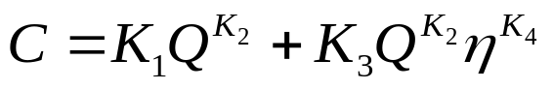（7-1）
式中，C—污水处理的费用；Q—污水处理的规模；
—污水处理的效率。
K₁、K₂、K₃、和K₄为费用函数的参数。
在污水处理效率不变，即为常数时，上式可以写作：
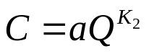（7-2）
式中，a= K₁+ K₃^{K}₄为常数。

根据国内外对污水处理费用函数的大量研究成果，参数K₂的值在0.7至0.8之间。

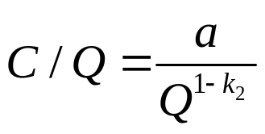

由于K₂＜1，处理单位污水的费用将随着处理规模的增大而下降。

费用和规模的这种关系为污水处理规模的经济效应。
K₂称为污水处理规模的经济效应指数。

污水输送费用
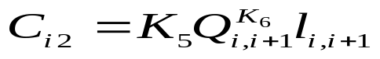
式中，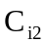——第小区的污水转输费用；
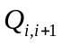——由小区转输至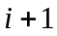小区的污水量；
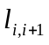——转输管线的长度。

四、污水处理效率的经济效应
如果污水处理的规模不变，即Q为常数，式（7-1）可以写作：
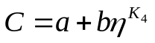（7-3）
式中a=K₁Q^{K2}，b=K₃Q^{K2}均为常数。大量研究成果表明：K₄＞1。由于K₄＞1,处理单位比例污染物所需的费用将随着污水处理效率的增加而增加。
污水处理费用与处理效率之间的这种关系称为污水处理效率的经济效应。
K₄称为污水处理效率的经济效应指数。

第三节 排放口处理最优化规划

一、排放口处理最优规划模型
以每个小区的污水排放口为基础，在水体水质条件的约束下，求解各排放口的污水处理效率的最佳组合。
目标：各排放口的污水处理费用之和最低。
排放口处理最优规划的数学模型可以表达为：
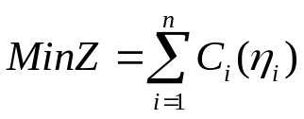
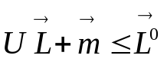
（7-4）
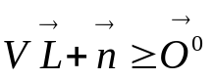
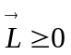
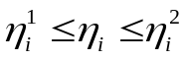
式中，C_{i}(_{i})—第i个小区的污水处理的费用；
_{i}— 第i个小区的污水处理效率；
U、V—河流BOD和DO的响应矩阵；
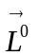— 河流各断面的BOD约束组成的n维向量；
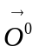— 河流各断面的DO约束组成的n维向量；
— 由输入河流各断面的BOD组成的BOD约束向量；
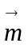、—河流水质模型中的常数向量；
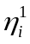、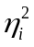—对各污水处理厂效率的技术约束。

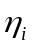和L_{i}之间的关系可以表示为。
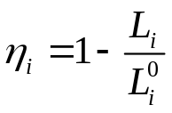（7-5）
或
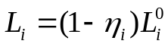（7-6）
式中，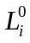—第i小区的污水初始BOD浓度。

第四节 均匀处理最优规划

一、均匀处理最优规划模型
在均匀处理最优规划问题中，污水处理效率是已知值，费用函数只是污水处理规模的函数；在约束条件中不出现水质约束：
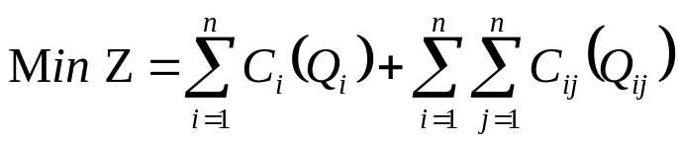
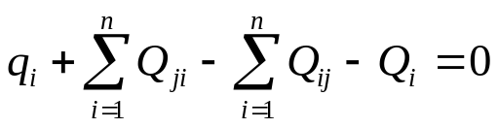 （7-13）
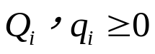
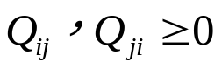
式中，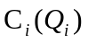——第个污水处理厂的污水处理费用，它是污水处理规模的单值函数；
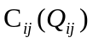——由地输往地的污水输送的费用，它是输水量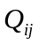的函数；
——由地输往地的污水量，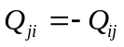；
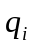——在地收集的污水量；
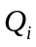——在地处理的污水量。
由于费用函数是非线性函数，均匀处理最优规划模型是非线性模型。
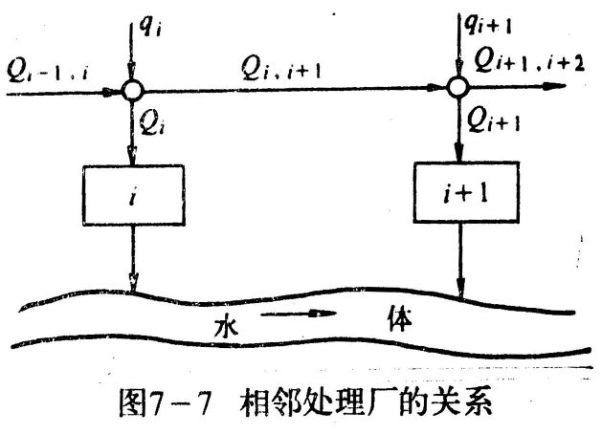

二、‘全部处理或全不处理’的策略
由于污水处理规模经济效应的存在，一个小区的污水不可能被‘分裂’成两部分或多部分进行处理。对一个小区来说，它本身的污水加上由其它小区转输来的污水，只存在两种可能的选择：或者全部就地处理，或者全部转输到其它小区去处理。这就是‘全部处理或全不处理’的策略。

对第个小区来说，污水处理的费用为：
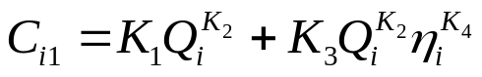 （7-14）
式中，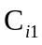——第小区的污水处理费用
——第小区处理的污水量
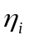——第小区的污水处理效率。
在第小区没有处理而转输到小区的污水所需的输水费用为：
（7—15）
式中，——第小区的污水转输费用；
——由小区转输至小区的污水量；
——转输管线的长度。
对一个包含n个小区的水污染控制系统，总费用可以表示为：
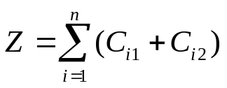 （7—16）
或 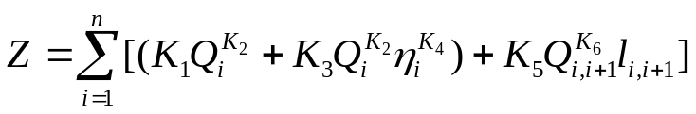 （7—17）
约束条件可以写成：
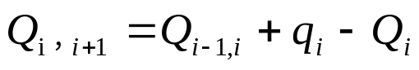 （7—18）
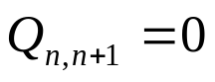 （7—19）
式中，——第个小区的当地产生的污水量。
对任意一个小区，如何确定就地处理的污水量和转输的污水量呢？首先定义下述拉格朗日（Lagrange）函数：
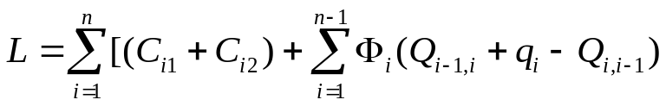
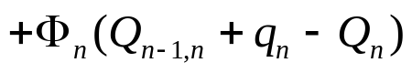 （7—20）
式中，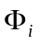（i=1，…，n）是拉格朗日乘子。
为了检验和的变化对目标函数的影响，计算拉格朗日函数的海赛（Hessian）矩阵：
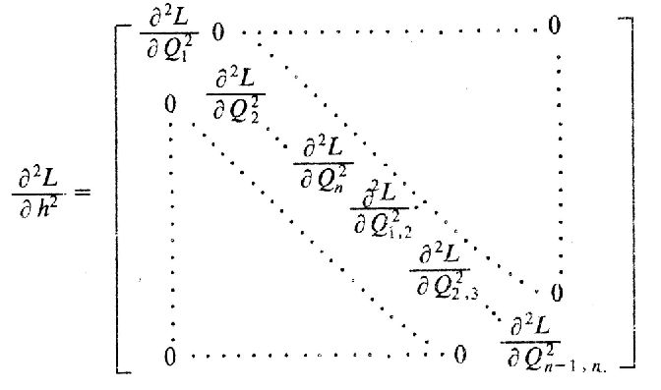 (7-21)
海赛矩阵中，除对角线元素外全部为0。由于污水处理和输送的规模经济效应的存在，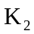<1,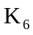<1,所以
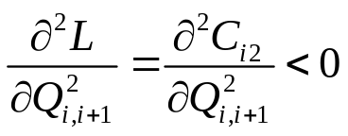 （7—22）
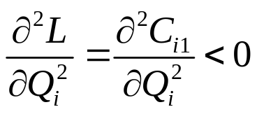 （7—23）
根据这种性质确定污水处理厂规模的策略称为“全部处理或全不处理”的策略。
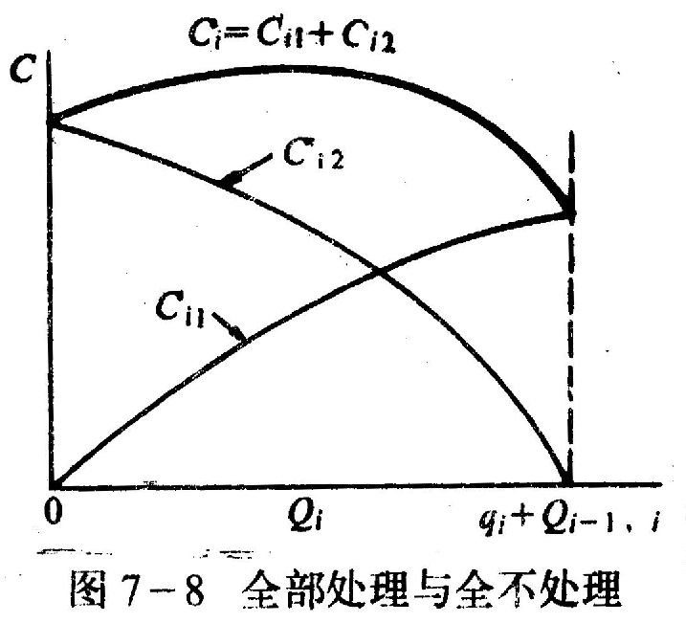

区域处理最优规划模型

模型的一般形式及分解
区域处理最优规划是排放口处理最优规划与均匀处理最优规划的综合，一般形式为
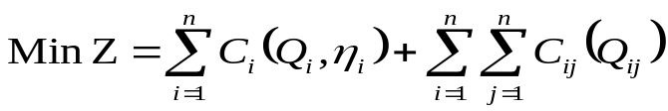
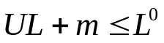
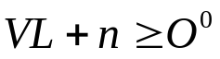
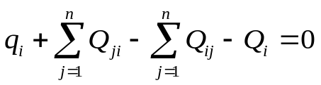，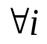 （7-39）
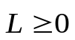
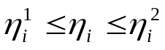，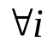
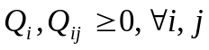
式中，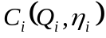——污水处理费用，它既是污水处理规模的函数，又是处理效率的函数。

试探法
试探法的基础是“全部处理或全不处理”的策略。

在每一次试探之后，原问题就被分解为两个新的子问题：排放口处理最优规划和输水管线的计算。这是两个可以独立计算的问题，它们的费用之和就是系统的总费用，将总费用返回到原问题，与上一次试探的结果比较，舍劣存优。按一定的步骤重复试探过程，直至预定程序结束，选出满意的解。图7-11表示这种试探分解协调过程。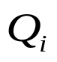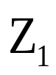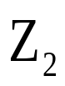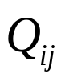
区域协调

排放口处理最优规划

输水管线的最优计算

图7-11试探分解协调
图中，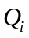——污水处理厂的规模； 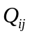——污水转输的流量
——污水处理的效率； 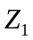——排放口处理最优规划的费用
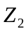——污水转输的费用； ——区域处理最优规划的总费用。
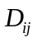——输水管的管径
试探法从任意一个初始可行解开始，例如从排水口处理最优规划开始，通过开放节点试探，封闭节点试探和输水路线试探，求出系统的满意解。
- 开放节点试探
开放节点是指那些建有污水处理厂的小区，一个小区的污水处理厂负责处理本小区的污水和由其它小区转输来的污水。开放节点试探就是将上一次试探中确定建设的污水处理厂关闭掉，将其污水转输到相邻的开放节点去共同处理。
试探的结果用下式判断：
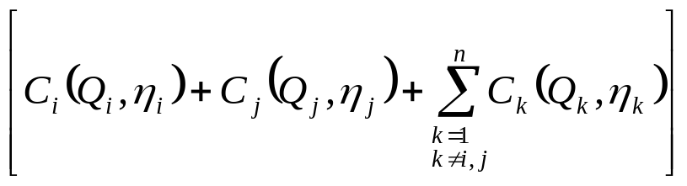
-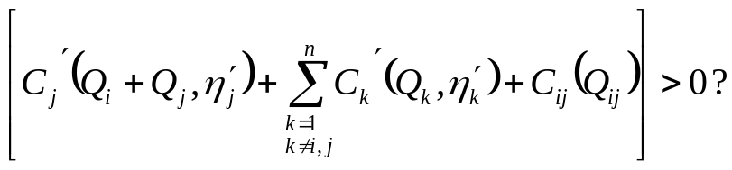
（7-40）
式中，——试探开放节点的编号； ——相邻开放节点的编号；
——其余节点的编号； 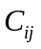——污水转输的费用；
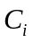、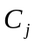、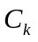——污水处理的费用；、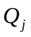、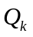——污水处理的规模；、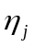、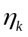——污水处理的效率；——污水转输的流量。

开放节点试探根据节点编号依次进行，对系统中的所有开放节点进行一次试探称为开放节点的一次试探循环。若一个循环中产生了费用改进，就返回第一个开放节点继续探讨；否则，进入下一个子程序——封闭节点试探。
- 封闭节点试探
封闭节点是指那些不建污水处理厂，而将污水转输到其它小区去处理的小区。封闭节点试探是开放节点试探的逆过程，它的任务是试探开放原先封闭的节点的可能性。一个封闭节点是否应该开放，可以由下式判断：
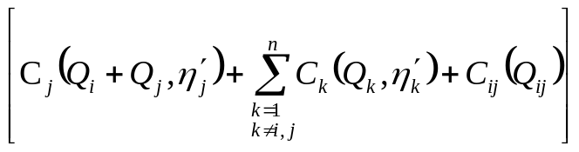
—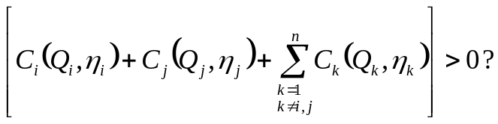 （7-41）
若在一个封闭节点试探循环中产生了任何的目标改进，就返回到开放节点试探，否则进入下一个子程序——输水路线试探。
- 输水路线试探
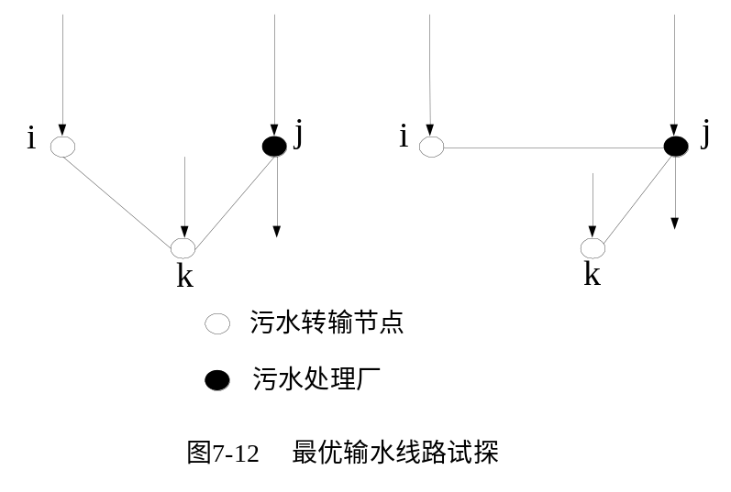

其判别原因是：
（7—42）

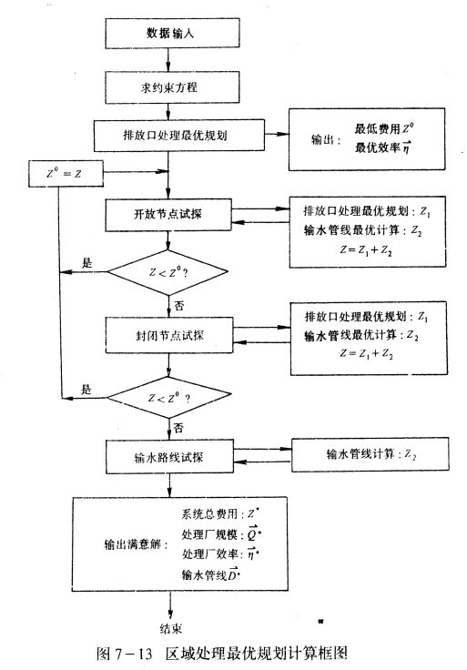

水资源—水质系统规划
解决河流低流污染的另一个措施是利用河流上游的水库进行流量调节，放大低流时的流量，以提高河流的稀释自净能力，降低污水处理的费用。
利用水库进行径流调节所需的费用可以用下式表示：
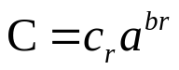 （7-43）
式中，——低流放大倍数。
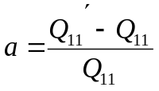 (7-44)
式中，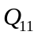——河流低流时的流量；
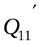——经水库调节后的河流低流流量。
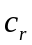和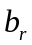是系数，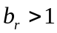。和可以根据水库调节的费用进行估计。
在水库调节的条件下，对于排放口处理最优规划，其目标函数的构成为：
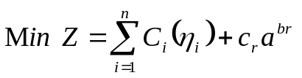 （7-45）
在一定的低流放大倍数条件下，约束条件为：
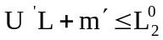
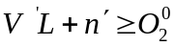
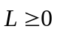 (7-46)
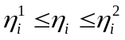
这个模型最简单的求解方法是假定一系列的值，如令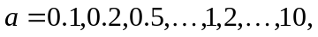然后计算本章第三节介绍的方法解原问题，得到相应的总费用。以低流放大倍数为变量绘制总费用Z与的关系曲线（图7-14）。在曲线上可以找到总费用最低时的低流放大倍数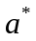，以及相应的污水处理效率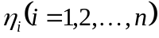。
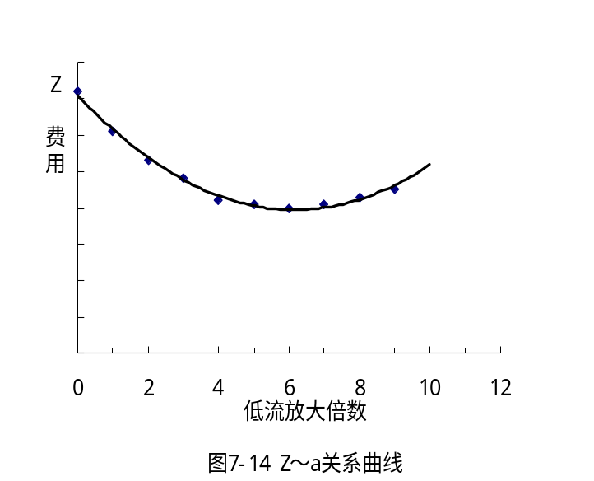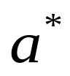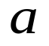
对于区域处理最优规划问题，也可以用相似的方法求解。

